MEMORIAL DESCRITIVO DAS INSTALAÇÕES

POSTO DE TRANSFORMAÇÃO NOVO

Xx kVA – 13,8kV/ xx V.

Nome consumidor
cidade – SP

SUMÁRIO

- INTRODUÇÃO 3
- ESPECIFICAÇÕES E DESCRIÇÃO DE INSTALAÇÕES 3
  - RAMAL DE LIGAÇÃO 3
  - RAMAL DE ENTRADA 4
  - SUBESTAÇÃO AÉREA 4
  - PROTEÇÃO 5
  - PROTEÇÃO CONTRA DESCARGAS ATMOSFÉRICAS 6
  - SISTEMA DE ATERRAMENTO 6
  - BARRAMENTO E CABOS BT 7
  - CENTRO DE MEDIÇÃO 7
  - TRANSFORMADOR 7
  - GERAÇÃO DE ENERGIA FOTOVOLTAICA 7
  - RELAÇÃO DE CARGA 8
  - CÁLCULO DA DEMANDA 9
  - CÁLCULO DO BANCO DE CAPACITORES 9

MEMORIAL DESCRITIVO
FORNECIMENTO EM TENSÃO PRIMÁRIA 13,8 kV

UC:
CLIENTE:
OBRA:

ENDEREÇO:

CIDADE:
CLASSE:

INTRODUÇÃO
Este memorial é parte integrante do projeto de Fornecimento de Energia em média tensão. O projeto foi elaborado segundo as normas da ABNT e da Permissionária de Energia Elétrica.
Com o aumento das cargas elétricas que atualmente estão instaladas, será necessário a adequação no transformador de potência de entrada, onde atualmente a potência é de xx kVA e passar a ser de xx kVA em tensão primária de 13,8kV e tensão secundária de xx V. Haverá a adição dos motores devido mudanças no processo, com isso gerará um crescimento na carga atual, levando a uma potência de xx kW com fator de demanda ajustado conforme relação de cargas.
Informar se há sistema de geração de energia.
A previsão para as alterações físicas está programada para acontecer até xx de xx, desde que os tramites na permissionária de energia sejam liberados com tempo hábil para execução.

ESPECIFICAÇÕES E DESCRIÇÃO DE INSTALAÇÕES

RAMAL DE LIGAÇÃO
O fornecimento de Energia Elétrica nesta situação é existente em tensão 13,8 kV, sistema trifásico, 60HZ, através de ramal de ligação aéreo até o ponto de entrega (ponto de conexão) do cliente em Subestação do tipo Aérea no primário do transformador em tensão 13,8kV, e posteriormente no secundário em tensão de xx V até a medição de energia em alvenaria.
Entrada de Serviço será conforme o item 7.2 da NDU 002-Versão 5.2, e o DESENHO 002.01
- Elementos Componentes da Entrada de Serviço.

Os cabos a serem utilizados para cada tipo de ramal constam na tabela 01.
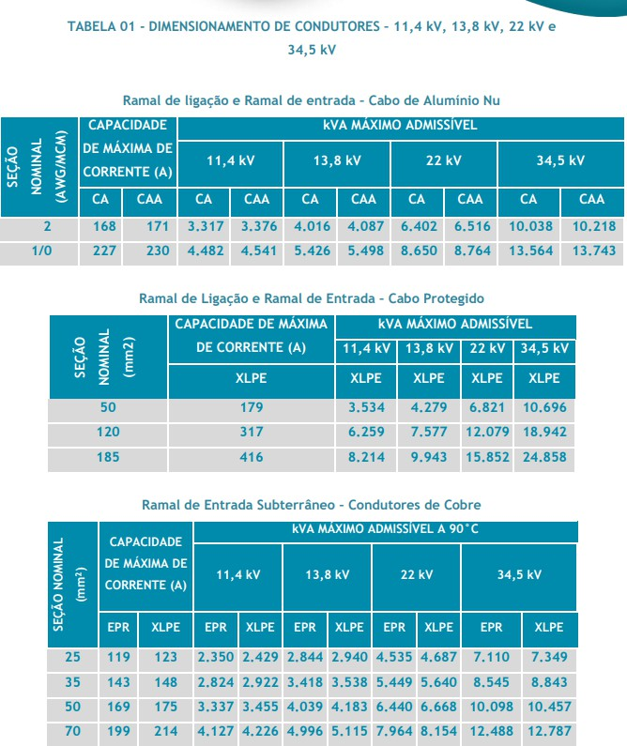

RAMAL DE ENTRADA
O ramal de ligação será xxxxx para atender a nova potência do transformador que será de xx
kVA.
Para medição indireta, os cabos do ramal de entrada serão conectados na caixa de medição,

passando pelos TCs de medição (fornecidos pela permissionária) com tamanho suficiente para a instalação dos mesmos, e devem ser conectados na parte superior do novo disjuntor que será instalado para potência de xx kVA (posição que fica a alavanca no modo ligar - ON). A parte inferior do disjuntor será destinada a saída dos cabos para o cliente.
Conforme o item 8.2 da NDU 002-Versão 5.2, e o DESENHO 002.01 - Elementos Componentes da Entrada de Serviço.

SUBESTAÇÃO AÉREA

Em poste singelo do tipo Duplo T ao tempo com potência de xx kVA, o transformador atual de xx kVA será retirado para troca por transformador de potência de xx kVA, conforme item 10 da NDU 002-Versão 5, além de construído conforme 002.06 a 002.10 – SUBESTAÇÃO AÉREA ATÉ 300kVA.
O eletroduto, zincado a fogo de xx” na descida do poste até a parte interna do centro de medição na caixa do TC de medição, sendo a quantidade de xx eletrodutos na descida.
A Subestação Aérea será conforme item destacado na tabela 02 da NDU-002 abaixo, para Transformador de Potência xx kVA quanto a adequação de troca do Disjuntor.

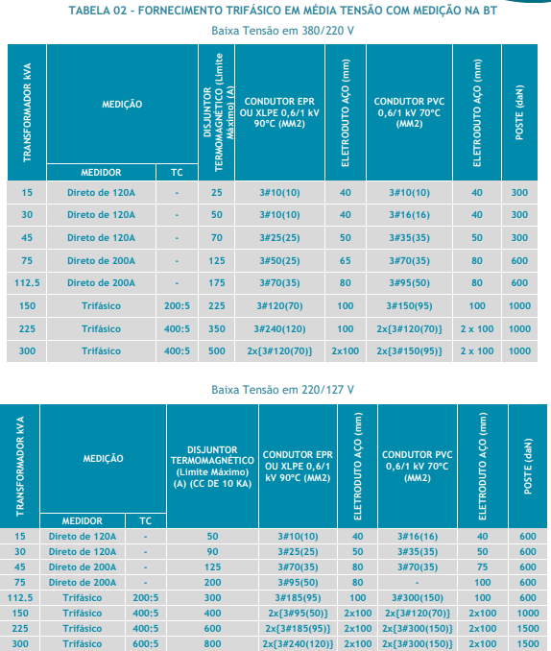

PROTEÇÃO
      - POSTE - MÉDIA TENSÃO
Dimensionamento e especificações conforme os itens 11.1.2.1 da NDU 002-Versão 5.2. O sistema de proteção será formado por chaves fusíveis 13,8 kV xx A - xx kA de interrupção assimétrica, dotada de dispositivo de abertura sob carga, indicado na tabela 03 da NDU 002.

      - MEDIÇÃO (BAIXA TENSÃO)
Dimensionamento e especificações conforme Item 11. 2.1 da NDU 002-Versão 5.2 e Tabela 02 da NDU 002.

Será instalado disjuntor em caixa moldada de corrente nominal de xx A para secundário de xx/xx V. O disjuntor será instalado após o medidor atendendo as exigências da NBR 5410 e 14039 vigentes. O condutor neutro deve ser isolado, devidamente identificado, tendo sua cobertura/isolação (não sendo permitido enfitamento) na cor azul claro em PVC 0,6/1 kV, e não conter dispositivo capaz de causar sua interrupção, assegurando assim sua continuidade.

O relé multifunção será do modelo URP xx da xx, com as seguintes funções mínimas de proteção:
        - 67/67N: Direcional de fase e neutro;
        - 50/51, 50N/51N: Proteção contra sobrecorrente;
        - 81O/U: Proteção contra variações de frequência;
        - 59: Proteção contra sobretensões;
        - 27: Proteção contra subtensões na planta do acessante;
        - 50BF: Proteção contra falha de disjuntor;
        - 59N: Proteção de sobretensão de neutro;
        - 51V: Proteção de sobrecorrente com restrição por tensão;
        - 32: Direcional de potência: limita o máximo valor a ser despachado;
        - 46: Reversão ou desbalanço de corrente (sequência negativa);
        - 47: Reversão ou desbalanço de tensão;

As funções indicadas abaixo serão através dos inversores fotovoltaicos, que possuem estas funções integrados:
        - 81df/dt: Derivada de frequência ou ROCOF;
        - 25: Verificação de sincronismo.

PROTEÇÃO CONTRA DESCARGAS ATMOSFÉRICAS
Dimensionamento e especificações conforme NBR 14039/2005 da ABNT e item 11.1.3 da NDU 002-Versão 5.2. Informar especificações

SISTEMA DE ATERRAMENTO
O sistema de aterramento deverá ser adequado conforme o Item 11.3 da NDU 002-Versão 5.2 e Desenho 08, 17 e 18.
Todas as ligações de condutores deverão ser feitas com conectores tipo solda exotérmica ou tipo terminal cabo-barra (GTDU) cobreado ou conector cunha cabo/haste cobreado, sendo obrigatório o uso de massa calafetadora em todas as conexões do aterramento.
Nas malhas de aterramento devem ser empregadas hastes de aço recobertas com obre, com espessura mínima da camada 254 µm, diâmetro mínimo 16 mm e comprimento mínimo de 2400 mm, visando garantir a durabilidade do sistema e evitar variações sazonais da resistência em função da umidade do solo.
Para subestações aéreas, o número mínimo exigido até 300 kVA é de 03 (três) hastes com caixas de inspeção no solo.

BARRAMENTO E CABOS BT
Dimensionamento, especificações e instalação conforme Item 10 da NDU 002-Versão 5.2 e da Tabela 2 da mesma norma.
Os cabos serão de cobre, bitola xx mm² com xx cabo(s) por fase e ter isolação para 0,6/ 1kV, em XLPE/90°C. O condutor neutro deverá ser da mesma bitola dos condutores fase xx mm² (neutro azul claro).

CENTRO DE MEDIÇÃO
2.8.1.1 LOCALIZAÇÃO
A medição de energia será feita e baixa tensão, através de centro de medição em alvenaria para abrigo dos equipamentos.
O dimensionamento, as especificações e a instalação serão conforme Item 12.1 da NDU 002-Versão 5.2 e o desenho 06 e 11 da NDU 002-Versão 5.2.
Informar caracteristicas

TRANSFORMADOR
Será instalado um transformador à óleo mineral de xx kVA – xx/xx V para uso em POSTE, com as seguintes características:
    - Transformador de potência com isolação de óleo vegetal de xx kVA com classe de tensão no enrolamento primário de 13,8kV e no secundário xx/xx V, da fabricante;
      - Classe de Tensão Primária 13,8 kV
      - Ligação do enrolamento primário Triângulo
      - Tensão secundária xx/xx V
      - Ligação do enrolamento secundário Estrela com neutro aterrado
      - Número de fases 03
      - Freqüência 60 Hz
      - Impedância percentual à 155ºC xx %

GERAÇÃO DE ENERGIA FOTOVOLTAICA
Informar dados se existir geração

RELAÇÃO DE CARGA

DECLARAÇÃO DE CARGA INSTALADA – separar existente e acrescida
PROPRIETÁRIO:
EDIFICAÇÃO:
ENDEREÇO:
CARGA | TIPO DE CARGA | QTD | EIXO (CV) | TENSÃO (V) | POT. IND. (W) | FP | CARGA (kW) | CARGA (kVA)
TOTAL DE CARGA INSTALADA
TOTAL DE CARGA MOTRIZ |  |  |  |  |  |  |  | CV

CÁLCULO DA DEMANDA.

CÁLCULO DA DEMANDA INDIVIDUAL
RAMO DE ATIVIDADE:
MÉTODO DE CÁLCULO: | Utilizar Fator de Demanda e Fator de Potência Definidos pelo Projetista
TIPO DE LIGAÇÃO: | Trifásico | RAMAL DE  LIGAÇÃO:
CARGA (kW) | FD | FP |  | DEMANDA (kVA) | DEMANDA (kW)
Fórmula Adotada para a Demanda: |  | DEMANDA (KVA) = (CARGA (KW) x FD) / FP
SE ADOTADA (kVA) | CABEAMENTO DE BAIXA TENSÃO |  |  |  | ELETRODUTO
SE ADOTADA (kVA) | ISOLAMENTO |  | CONDUTORES (mm²) |  | (mm)
POSTE  (daN) | DISJUNTOR (A) | ELO FUSIVEL |  | RELAÇÃO DE TC | MEDIDOR
OPÇÃO TARIFÁRIA | MODALIDADE TARIFÁRIA |  |  | DEMANDA CONTRATADA (kW)
OPÇÃO TARIFÁRIA |  |  |  | FORA PONTA | PONTA

CÁLCULO DO BANCO DE CAPACITORES
Informar

